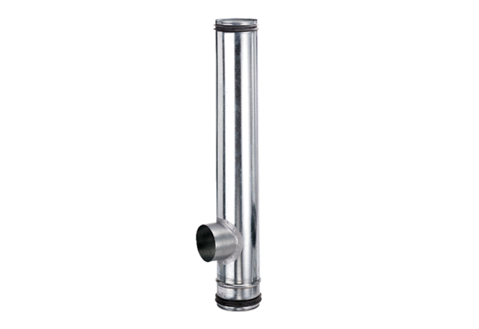Противопожарный компенсирующий элемент BA 200/80-1Комплект поставки: 1 штукАссортимент: B
Номер артикула: 0093.1003Изготовитель: MAICO

